**10 августа**

**Тропинка «Родная мова у марах, у песнях, у снах»**

Девиз дня: «З легендау и казак былых пакаленняу ты выткана, родная мова!»

Целый день воспитанники разговаривали на белорусском языке, так как день был посвящён нашему родному языку.

День начался с кружка «Очумелые ручки», в ходе которого дети делали белорусскую куклу.

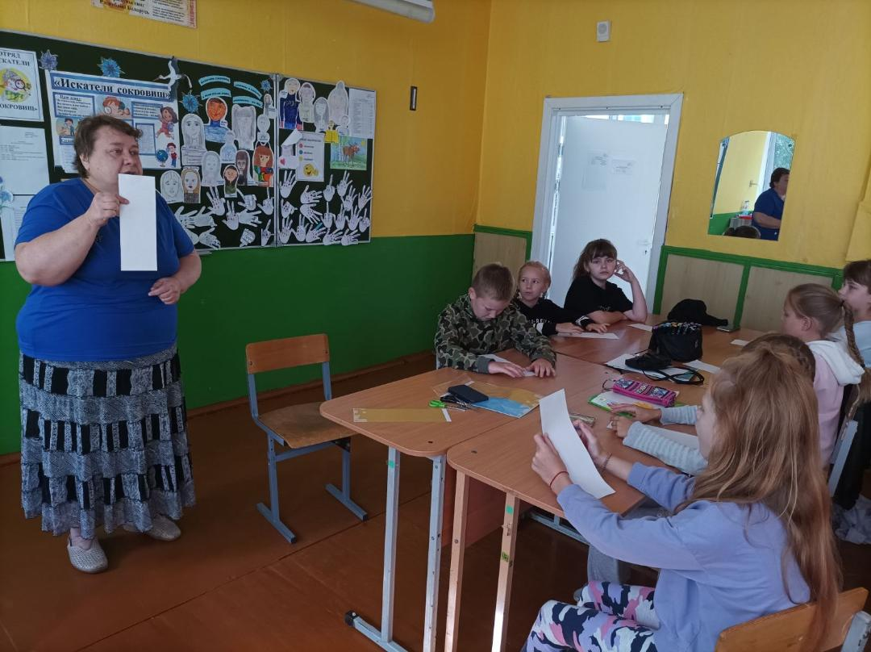

Также воспитанники нашего ОЛ посетили ОАО «Белагропромбанк». Детей научили отличать настоящие деньги от фальшивых, рассказали про финансовую грамотность.

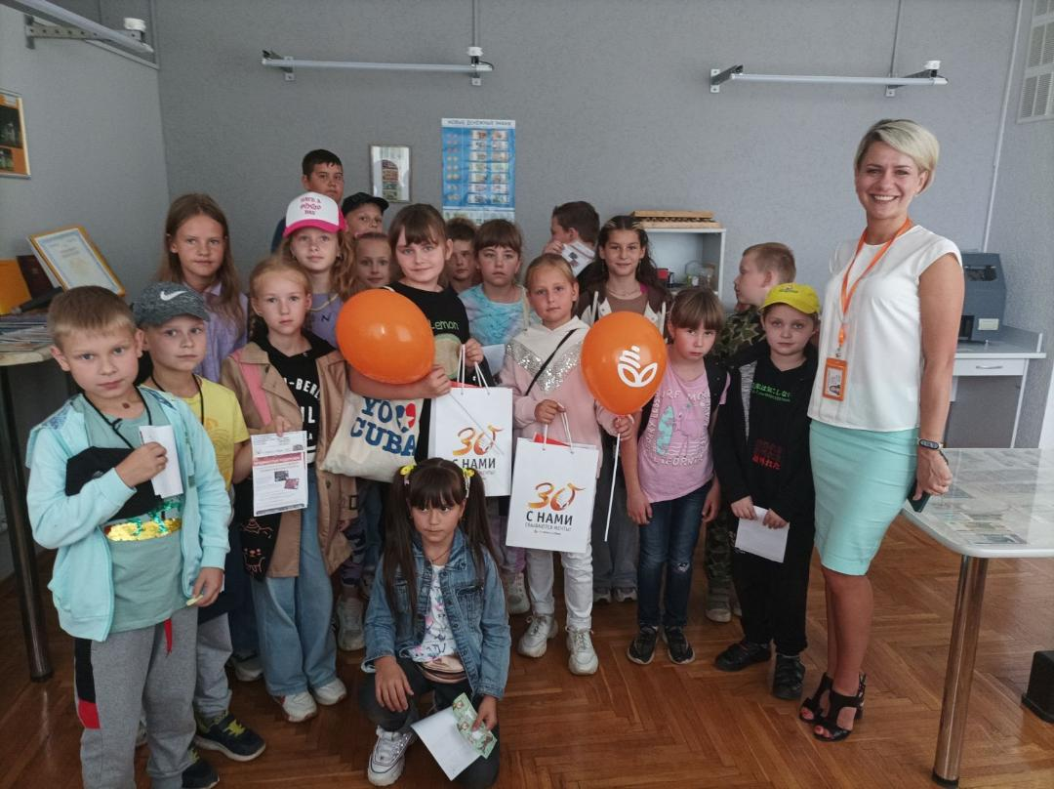 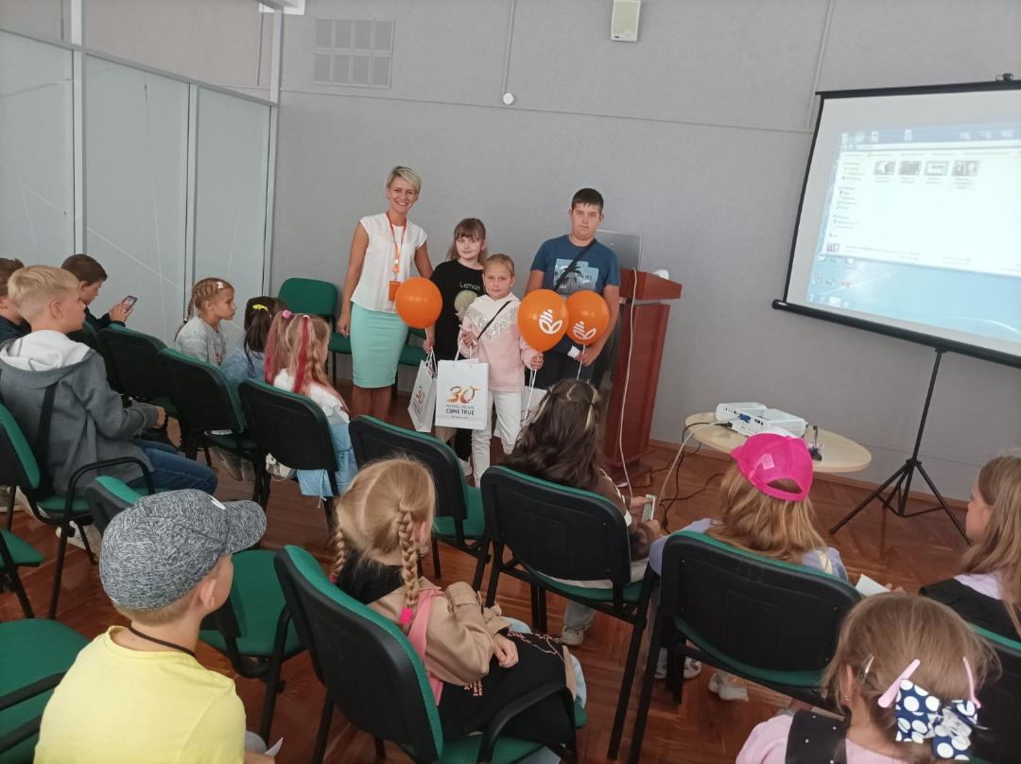

На протяжении всего дня девочки и мальчики играли в белорусские игры, водили хороводы, изучали новые слова на белорусском языке.